Lección 14 del Curso de Yoga

'Los ajustes nos hacen libres'

Exacto Yogi, los ajustes en las posturas nos deben hacer libres en el Asana

A veces practicamos y dejamos que los detalles nos abruman. Permitimos que se apoderen de nuestra fluidez y restamos congruencia articular y movilidad muscular. El Yoga es el impacto vibratorio del cuerpo externo sobre el cuerpo interno a través de las Asanas, y estas deben tener estabilidad pero también fluidez y movilidad.
Cada detalle de las posturas es una oportunidad para disfrutar, de ahondar, de meterse hacia dentro. No dudes en revisar tu práctica si no se cumple todo esto porque de otra manera no estaremos haciendo Yoga, solo estaremos haciendo posturas sin más.
Hoy partimos de la movilidad de caderas de la semana pasada producida con las torsiones y aprovechándonos de eso, hacemos algunos gestos en equilibrios sencillos que nos proporcionarán la llave de entrada a equilibrios más largos y complejos en clases futuras.
En este pequeño vídeo te cuento de que va a ir la clase.
¡Deseo que disfrutes con ella tanto como lo he hecho yo grabándola!

Recuerda que tienes el formulario de Soporte para Alumnos si tienes cualquier duda.
¡Feliz práctica! :)

Secuencia y tiempos de la lección

Svastikasana

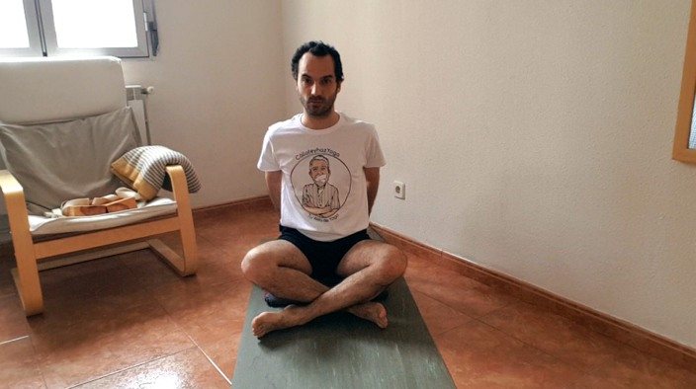

Svastikasana con inclinación (30'')

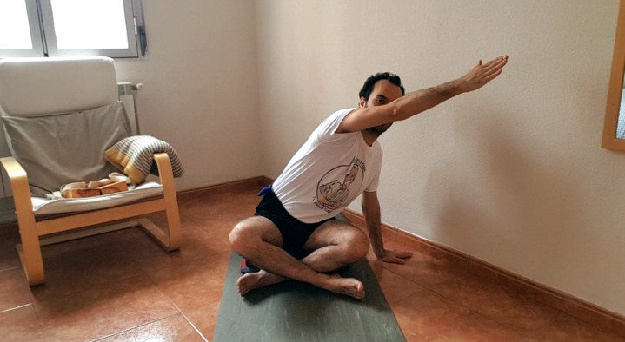

Adho Mukha Virasana Manos copa (1')

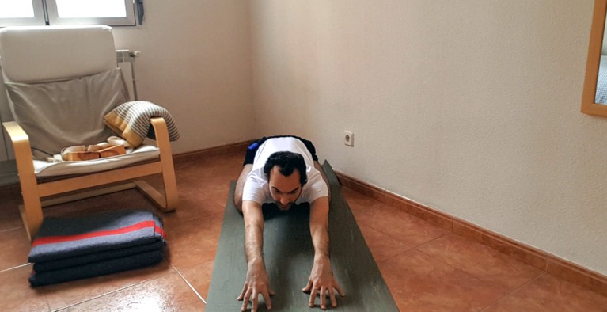

Parsva Svastikasana ( 5 respiraciones)

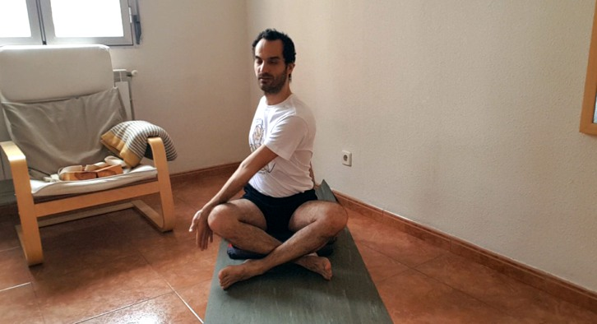

Parsva Svastikasana conn inclinación codo muslo (1')

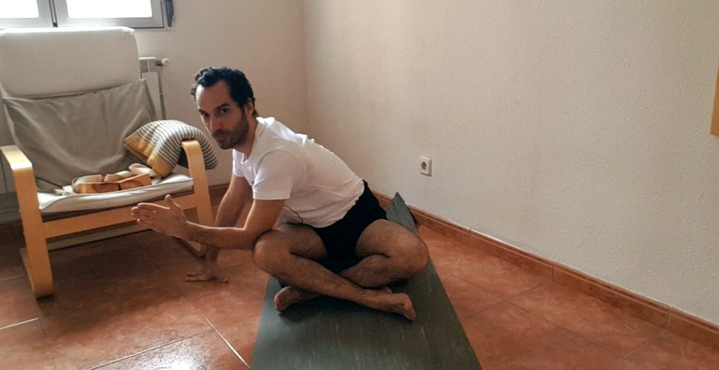

Vatayanasana Preparativa brazos garudasana (1')

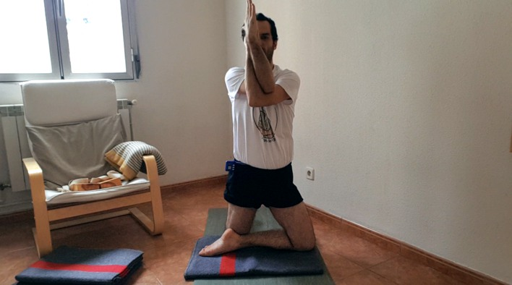

Adho Mukha Svanasana X2 (1' cada vez)

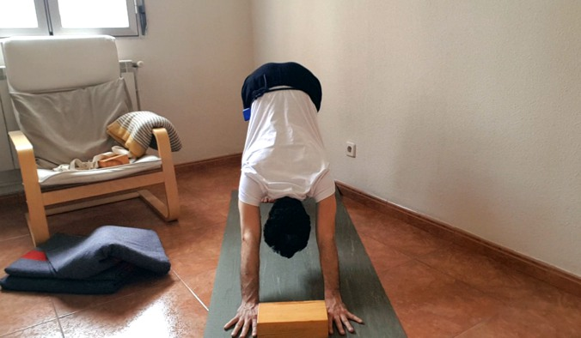

Piernas de Garudasana suelo (1')

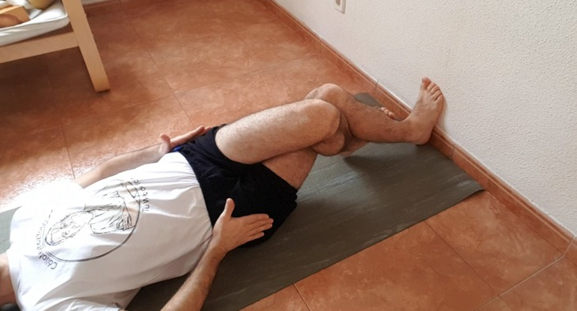

Piernas de Garudasana Espacio (1')

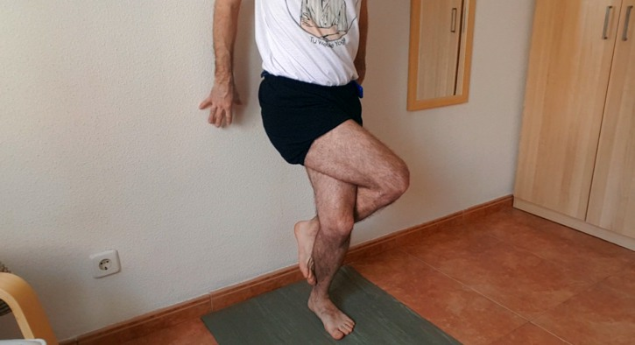

Brazos de Garudasana (45'')

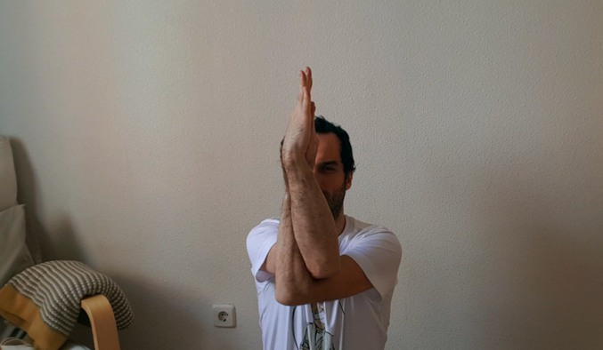

Garudasana postura final (45'')

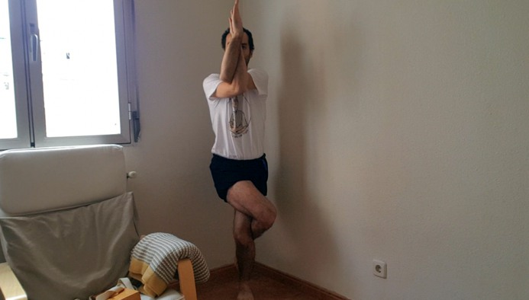

Ardha Jatara Parivartasana (1')

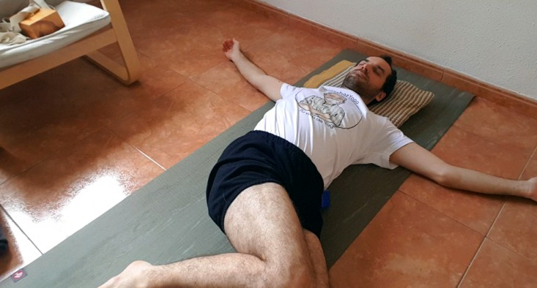

Gestos de Utthita Padangusthasana I (30'')

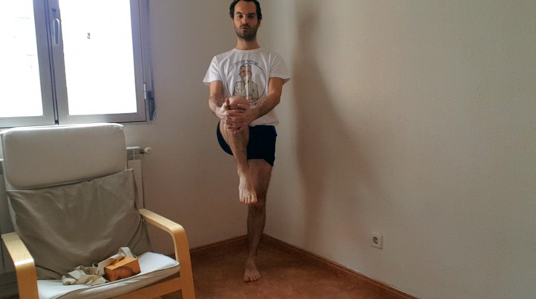

Gestos de Utthita Padangusthasana II (30'')

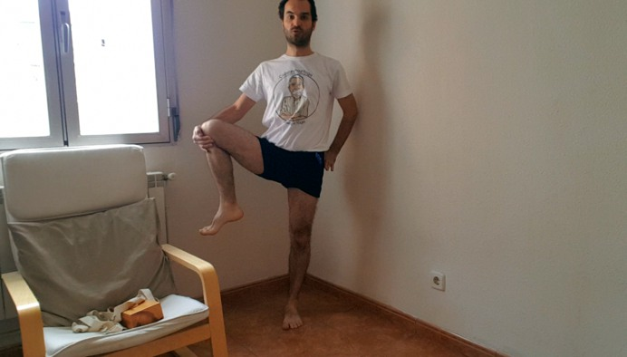

Tadasana (45'')

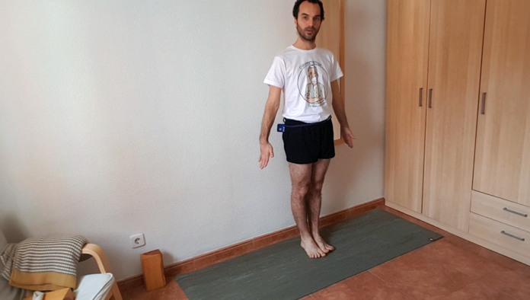

Utthita Trikonasana (45'')

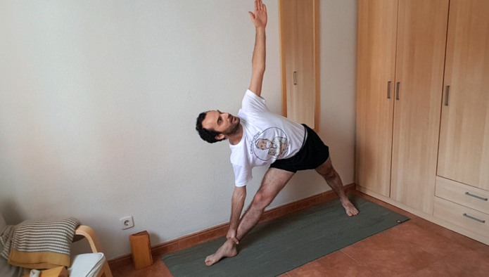

Virabhadrasana II (45'')

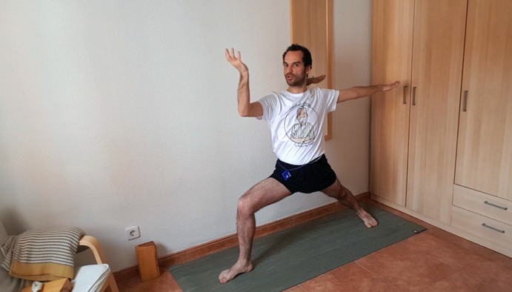

Utthita Parsvakonasana (45'')

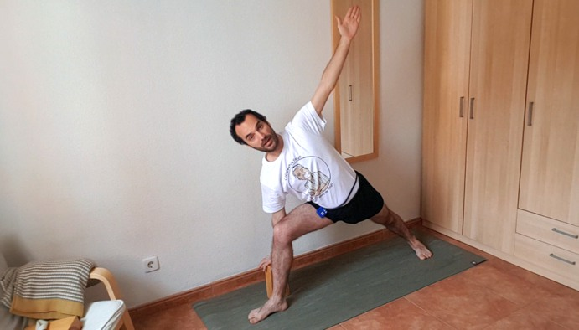

1/2 Uttanasana (45'')

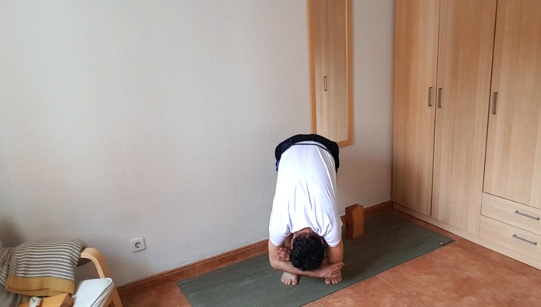

Dwi Pada Supta Pavana Muktasana (1')

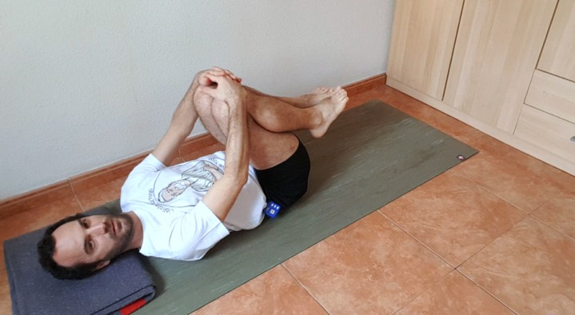

Eka Pada Supta Pavana Muktasana (1')

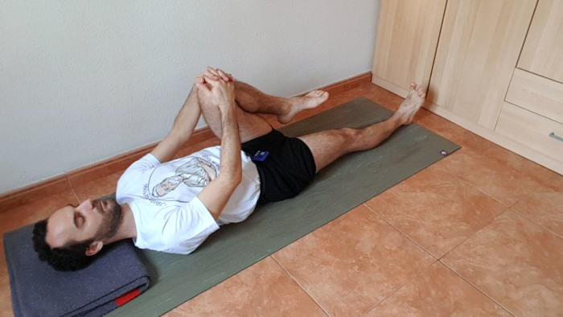

Ardha Matsyendrasana (1')

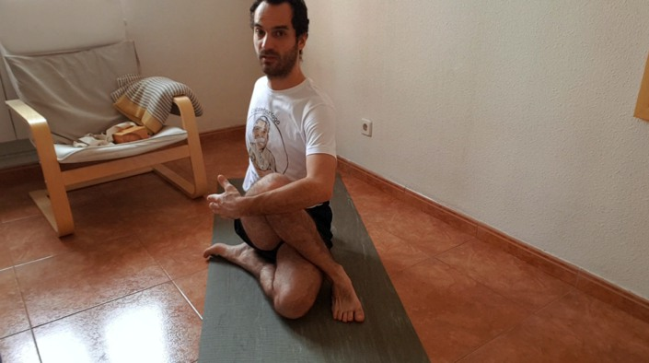

Savasana (5')

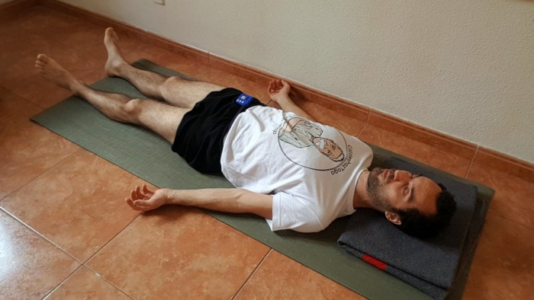

No dudes en escribirme a través del Formulario de Soporte para Alumnos si tienes cualquier consulta ;)

